连续铸造机设计与过程控制仿真技术的应用
本文介绍了由康卡斯特公司在过程仿真领域实施的最新解决方案，阐述了有限元分析方法模型在连铸机及其连铸过程控制的应用。第一项应用展示了有限元模型在集成模具概念设计方面的应用，这项技术结合了板坯模具中管状和盘状两方面的优势。第二个展示了康卡斯特实时阳离子固化模型。文章介绍了这个模型，并且介绍了它在二次冷却控制以及控制机械弹性复位作为温度，铸造速度，冷却强度等实际铸造工艺参数的功能控制方面的应用，两者都是在稳态和瞬态期间。现场结果表明，相对于静态软降，这个模型有助于我们提高连铸坯的内部质量。最后呈现了连铸设计的模块化程序。这种集成方案是基于有限元方法和计算机辅助设计，并且通过将几何形状，阳离子固化，和力学计算等相结合的形式来快速优化连铸机设计变量。这种方法有利于在项目早期阶段提高速度和效率，从而节省时间和成本。
关键词：角半径；有限元；集成模具；二次冷却；软复位。
引言
在连铸过程（温度和机械性能）的数学模型有着越来越广泛的应用。部分是因为更大的处理能力和当今较低的计算机成本，还有一部分是由于连铸产品的质量要求不断提高，促使钢铁企业不断适应在连铸设计和过程控制的更加复杂的技术。此外，连铸是一个复杂的过程，它有很多的独立变量和通过仪器来获得过程中有价值信息的固有困难。这使得这个模型的使用相对于收集大量信息和统计的分析他们两者其一来说更加的有吸引力。从一个连铸供应商的角度来看，技术更新的周期越来越短，因此，将实验经验及时的转入下一个连铸的设计非常重要。从这个角度来说，计算机模型对于结果分析是一个有价值的工具，从而更好的理解过程，缩短设计周期。

有限元分析在模型设计中的使用
连铸机在模具概念的创新发展使用。两者的发展都被集成在一个新的模板构造，这中广泛的使用有限元分析，接下来，将阐述两方面的发展：连铸集成模具设计和大角半径管的在第一时间已经取代了传统的欧洲大方坯连铸机板模。
集成模具：
该集成模块的核心部件是一个铜管，它具有比传统的管状模具更薄的管壁（通常为24毫米代替传统34毫米的265×385mm）。集成模具的优点是：
- 在板坯模具中，夹紧系统不能保证在角上的模板保持紧密。经过几次加热之后，板坯之间的间隙(可以达到几十毫米)就会出现，这会导致铸坯表面的质量缺陷。这个问题在集成设计中被完全解决
- 模具的校正会更加容易，这是因为在整个生命周期中，模具型腔相对于水箱始终保持在同一的位置(在模板的情况下，这种位置的变化是再加工的效果)
- 由于铜管在铸造过程中的温度较低而且更加均匀，所以模具的寿命时间延长了。铜表面的热裂解以及残余变形都会导致极高的铜温，进而导致淘汰。
在集成模具中，薄壁管需要得到良好的支撑，因为它的机械性能不稳定的，因此，它被放置在不锈钢背板上。
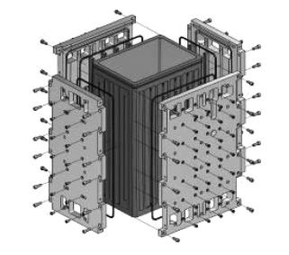
图1 -模具管和背板

模拟技术的使用
管和背板由沿管的外表面放置的特殊形状的肋板相连这些支撑能够防止模具管沿管轴变形，同时允许在铸造方向上的自由热膨胀。背板和铜管组装在一起形成一个盒状单元（图2）。
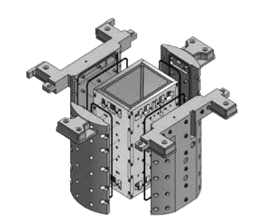
图2在水上传送带组装的墨盒
集成模具在坯板模具设计方面代替了传统的模具。它可以被纳入一个新的设计，或替换现有脚轮板模具。在这种情况下，筒（模管加上板）的外尺寸对应于板模具的尺寸以取代，并且在同一位置保持在同一位置。它可以被纳入一个新的设计，或替换现有的板模具。在这种情况下，暗盒外部尺寸(模具管加背板)所对应的板模具就要更换，并且和水箱的连接应该保持在同一个地方。

水冷设计
在集成的模具中，水冷却与水通道类似于平板模具。这些通道是由平面槽形成的，在外表面上加工铜管和密封的备份板。这种设计已被选中是因为它允许在模具的周长优化温度的分布，通过最佳的ARR的手段槽的类型。

采用有限元模型对槽进行了优化设计。模具中的温度分布，结晶器从凝固钢注入模具中冷却槽中的热量是通过计算给定的。热流从钢铁到模具的大小和分布的是根据实验数据选择仪表塑。使用2种方法来计算的热通量从铜模具到冷却槽。计算更便宜的方法是使用经验传热系数的基础上吨他–贝尔特相关公式。这种相关性是导水通道的水力直径的换热系数、雷诺兹数、普朗特数，和尼塞尔T数。本文的实证方法是通过模拟水的湍流在冷却槽，从得到的速度和温度计算传热系数验证重新分配。这2种方法被认为是在合理的协议。

图三显示了3种情况下的比较：（一）板模具与新的板，（二）板具有在他们的操作寿命中的最小的厚度，（三）集成的模具。图显示的透射电子显微镜在铜板的温度场，或在管在后面的板，一季度的模示，且截面是在那里通过的热流模具最大限度。在新的条件下，集成的模具显示是由于其较薄的壁厚较低的温度（由90至100）的板模。
此外，角落的温度更均匀地分布，和热斑相邻的板的板模具已被淘汰。这里的主要区别是管状模允许放置冷却槽非常接近的角落，而板模是有限的，在这个意义上，需要提供紧固件的空间。

模具圆角半径的优化
通过改变模具经典板施工的综合设计，我们有可能取代现有的45角的倒角和圆角。
转角的优化目标是检查锥度和圆角半径的组合，从而最足以保证与模具接触良好，导致均匀凝固性和坯壳生长结合最小的机械应力对凝固壳。
相对以前做了什么，康卡斯特已经开发出一种新的角形，不是圆形而是超椭圆曲线，由下式给出：
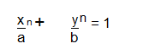
(1)
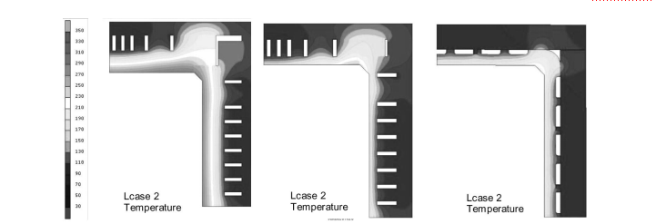
（一）板模具与新的板 (二）板具有在他们的操作寿命中的最小的厚度（三）集成的模具
图3 -温度分布：板式模具与集成模具

相比传统的板模,45在弯角的倒角圆角半径优化的好处是:通过一个有限元模型，计算了钢自由凝固在模具中的外壳。在给出的例子中的尺寸是模具出口267毫米×389毫米，铸造速度为0.75米/分钟，和钢铸5C和M7不同收缩和凝固行为（表1）。

表1铸造钢的化学成分
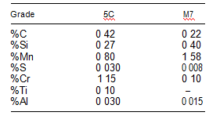
在浇注方向上忽略了热通量，并把铸造速度作为常数。这样的分析可以减少到一个随时间变化的二维分析，在z方向上的运动是 Z = V·T
使用的入侵检测工具（焓，密度，和热传导率的钢，无论是液体和固体）的热数据是通过入侵检测工具[ 2 ]得到的。机械性能钢（杨氏模量）是通过拟合计算高低温实验数据。作出平面应变假设，即应向被忽视。机械的相互作用模具和钢壳之间的离子被忽视。
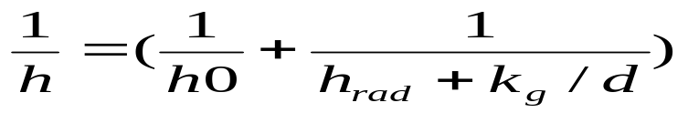从模具到凝固热传递的热传递是通过以下公式得出：
其中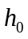是充分接触换热系数，h是辐射的贡献，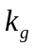是导热系数模具的流量，与模具和钢壳之间的间隙（计算为收缩的壳和模具锥度）之间的差距。在这种情况下，液体淹没是模拟的，并且该模型假定的间隙充满了模具通量。通过热传递的参数进行验证，众所周知的总热提取的模具，可以很容易地得到主冷却水T。计算的热通量与下降的模具的形状相比，毫不逊色于实验模具的热通量获得的数据。
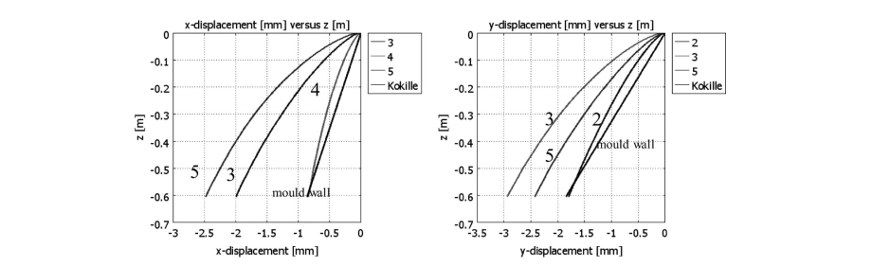
模拟的结果是在2个方面有价值的。首先，计算出的坯壳在所有位置的圆形的周长的计算可以收缩作为一个起点，从而优化结晶器锥度（见图4），其次，米塞斯应力在凝固的钢壳计算以易形成裂纹为目的。
图4：收缩沿拉坯方向级5C；2号线=窄面中心（x）；3号线=掉角窄面（分别X、Y方向）；4号线为宽面中心线（Y）；5 号线为关闭角，宽面（分别在×和方向）。
在凝固过程中，首先是一个缺口形成周围的整个周边，然后该间隙关闭下的影响下，由液体钢的静水压力而差距继续沿角长大，在模具底部达到其最大厚度。最大的差距被发现于沿角落的花朵。对于45倒角的情况下，日E计算的最大厚度为1.6 mm的间隙，中碳级5C和4.6毫米的低碳级M7。使用一个超椭圆圆形角减小了30%的差距，在第1成绩的5C E的情况下（从1.6到1毫米，见图5）几乎为在钢级M7的三倍（从4.6到1.6毫米）。
这些结果是通过改变的角形：模具和开花之间的接触，可以实现通过优化的模具（即锥度）的内部形状得到进一步改善。
间隙大小的减少是随着由一个显着减少的最大应力（米塞斯）的凝固壳，有3至4的一个因素。此外，冯米塞斯压力达到其不是在拐角处的最大值（因为它是用45的倒角）但在面中心。这有利于角裂纹的形成。

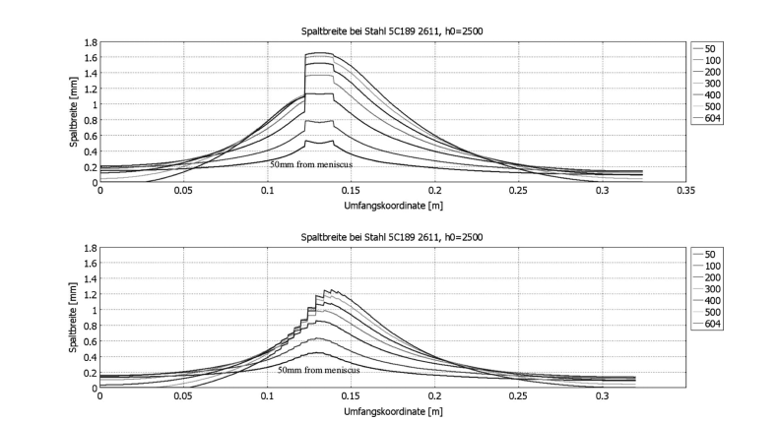
图5 -气隙角钢级5 C 45的倒角尺寸（顶部）和圆角（下），间隙随着从半月板的距离的增加而增加（推测向右）

仿真技术的应用

实时凝固模型
在这篇文章中提出的模型是专门的实时计算沿铸坯的温度分布，通过求解一个基于有限元方法的瞬态热传导问题的相位变化。该模型的结果应用在连铸过程中的动态控制喷雾冷却和机械轻压坯。

模型描述
在模型中使用的计算域是由一系列二维片钢、垂直铸造方向z域从半月板向预定的距离组成，一般都是几米后，完全凝固后的链内。这片是由一个距离沿铸造间隔方向，这是在时间间隔T的钢绞线覆盖的路径。
凝固模型意味着一个传热系统的相变（斯特凡问题）方程的数值解。这是一个非线性的热传导问题的情况下，在那里热性能CP，并不是常数而是取决于材料的温度。此外，从固相线液相线温度范围内，相变的发生，并在这一过程中被称为凝固潜热的能量被释放[ 3 ]。
经典的方法是使用钢的温度作为因变量的热方程：

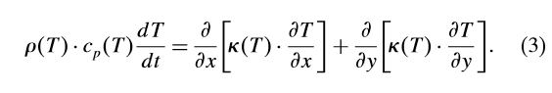
在实施中，我们已经选择焓法的制定，焓函数被定义为一个合理的数量的和潜在的能量，需要把一个单位体积从零加热到温度T：

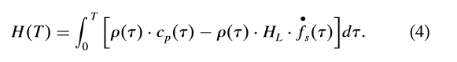
我们定义了钢的导热性克希霍夫功能：
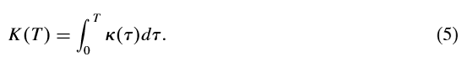
热传导方程，然后转化为：
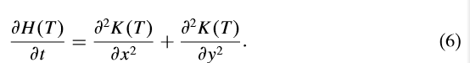
这种方法可以克服的实际热容量，可能发生在相变现象时，在相变现象的温度公式的数值解的错误估计的问题，整合的时间间隔不小于[ 4 ]。
通过对模具型弯月距下的每一个钢片的热传导方程的求解，对温度场进行了数值计算。
利用有限元法对整个系统进行了离散化，并利用有限差分法和隐式时间方法，在时间[ 3，5 ]：

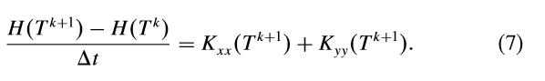
有限元法与被选为其更好的行为相比，有限差分（FD）在处理复杂的几何形状和高自由度的仿真网格的细化了。此外，一个机械模型的热模型的耦合是更可行的有限元与有限差分法。
由于系统是非线性的，和温度依赖性的材料属性，它必须解决在每次迭代的数值方法[ 6 ]。用于构建的所有变量模型方程和边界条件已被存储在一个数据库中的表中，可以修改使用专用的管理工具，并顺利地从外部大进口得到。
有限元问题可以定义为每一个不同的配置的铸造机的边界参数。在模具中的热交换和在喷嘴区域可以被微调的，所有的模型参数，可以进行细化，以达到最佳的配置的模型（图6）。
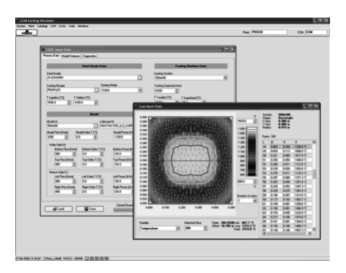
图6参数的配置
一旦工艺工程师与连铸机的配置填充数据库定义的钢的热物理性质等级，与离线工具中包含的冶金目录模块，冷却工作站是运行时应用程序计算的在实际铸造凝固型材。
凝固模型的设计工作作为一个离线仿真工具，以支持该机的设计，并测试不同的工艺参数，并作为一个在线过程跟踪和控制程序，用于后者的情况下作为一个独立的单位直接与连铸机的PLC沟通或作为一个整体在连铸2级框架的附加模块。
设计图形用户界面的页面是为了提供即时和充分的访问，所有最重要的信息过程数据和模型的解决方案，具有将高清晰度的颜色图表、趋势和数据导出到Excel工作表的工具。
该模型的实时执行期间，应用不断地交换信息，通过以太网网络基础自动化，从检索领域的过程变量应用（例如，实际的钢级，截面尺寸，铸造速度和冷却速度），从系统数据库中自动加载最合适的参数输入到模型中计算，并评估在任何时间步长的新分布的钢温度。
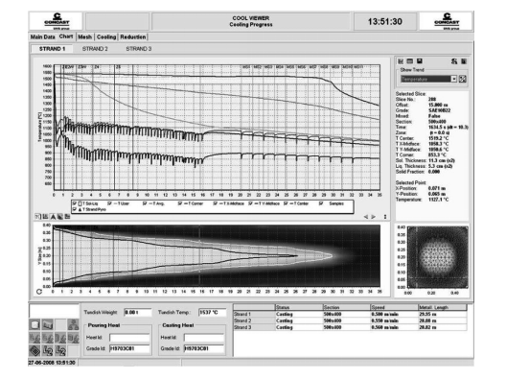
模型的结果是整个铸件长度的所有截面上的温度的档案。此配置文件允许的模式的表面和内部温度的测定温度，壳的厚度，和冶金长度，在完全成为固体之前，点到液锥是封闭的，（图7）。
图7 -程序输出

温度和水流量的测量在过程中进行在线测试，调整模型参数，并达到最佳的符合当地的机器条件。
热模型的结果作为实时的机械软复位的动态控制的设定值来控制算法的输入（MSR）。

机械软复位控制（MSR）
MSR是用来减少连铸坯的中心疏松和碳隔离技术。这个过程包括控制和减少到链中一个小的应用凝固区对应的最后阶段。
由软压下辊施加的变形，必须足以抵消孔隙率和偏析，而不在同一时间产生裂缝的开花段。应用减少在一个渐进的一系列的步骤，在每一个滚动的小变形进行。凝固模型的在线版本已经成功地集成在持续的自动布局，连续铸造机由连铸控制参与华机械软复位每卷需要减少的量
软复位控制可以应用于以下三种不同的模式：
静态表模式：
对于每一个不同的辊软压装置，在1级HMI操作员手动编辑应用于PLC的钢级型。

速度绑定模式：
软复位表是在当铸造速度变化时，每卷在参考铸造速度表位移设定点准备一个公式重新计算还原设置的。
当过程控制是主动的，冷静的模型计算的速度公式中包含的配方数据库，从而产生了一个设置表优化的实际速度。

固相分数模式：
在冶金行业中，每一个钢级工艺工程师都准备了软压下表，与生成的一个功能，涉及的固体部分的中心的开花与所需的值的减少。MSR的设置定义为根据FS的价值，相对的附加变形应用，这是在花的中心线的固相分数。对于碳钢，温度的固体部分的依赖关系可以用公式[8]来描述：
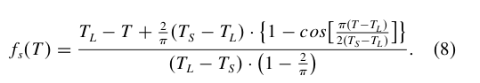
最后凝固的花是在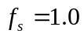、冶金长度是从这一点到模具型弯位的距离。在固相分数模式中，在降低控制的软和灰设置的冷却模型定义的基础上，和在凝固型材在开花节的中心以及评估在线的变形设置为一个函数的基础上，冷却模型在凝固模型计算的每一个轧辊位置的固相分数。在线过程控制中，应用程序加载还原配方数据库系统根据钢种浇注，计算温度分布和在绽放的中心实际的固相分数，并产生软复位设置每卷按配方中包含的固体部分曲线。
这种动态的方法已被证明，可以提供比静态还原表更好的内在质量的结果，在不同的程序之间的转换是特别强大的和可靠的ESS的阶段，如混合钢级和铸造速度逐步变化的条件下，液体锥长度和形状可以在短时间内显著变化。

连铸连铸机的设计方案：
这是本文讨论的主题，机械和冶金参数在连铸机的设计中是紧密联系的。一个典型的例子是喷雾喷嘴，这显然取决于冶金方面的考虑，虽然它是受到支撑辊装置的强烈影响，这是几何约束的M固定的结果机施工。这些系统中的一个变化导致相关的变化，因此，经常可以达到最佳的设计，实现一些迭代。
对于一台机器制造者来说，在项目早期确定最佳的连铸机配置的能力是非常重要的，这样的能力使得设计更便宜，更重要的是，提供了一个更好的客户服务，减少后期修改的机会。这种优化配置结合了机械的可行性与工艺要求，其目的是提供最有效的方法满足客户要求的铸材质量。
为此，康卡斯特已经开发了一种模块化的设计方案，这是基于CAD和计算机仿真例程（其中一些是有限元）。这项计划使数值模拟连续铸造，从工艺参数确定的设计。
因此，关键的CCM的行为相对于热，机械，和运行状态可以可视化和快速分析不同布局方案。
该程序的结构分为不同的模块，围绕一个中央输入输出部分排序。每个模块执行一个特定的CCM构件计算；例如，FEM 致力于加州计算凝固和胀形（图8和9）。该模块共享输入信息，可以与彼此共享计算结果。在软件建立控制逻辑，以防止在计算所需的输入之前执行特定任务的用户。
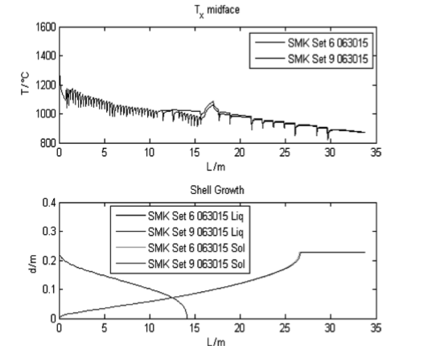
图8：表面温度和壳生长的有限元模拟
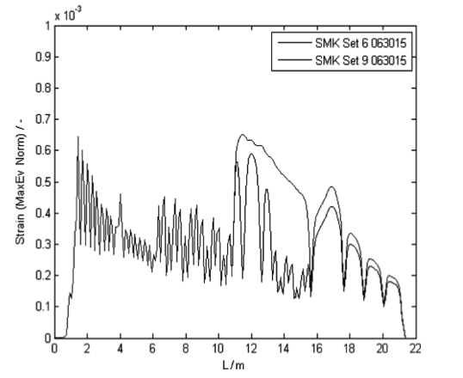
图9钢绞线胀形的有限元模拟

这些计算结果为CCM布局输入提供。在这个例子中，链温度和胀形的分析，得到的数量和位置的支承辊。在相同的方式下，电磁搅拌器和软复位单元可以考虑。最后，在2D和3D CAD模块得出CCM布置，绘制过程是全自动的（图10）
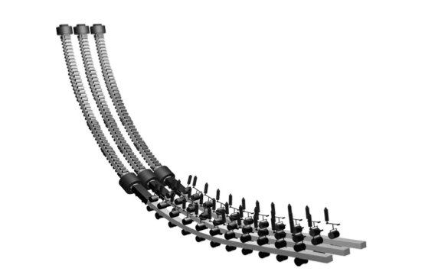
图10 自动生成CAD绘图的CCM

有了这个工具，可以用于复杂设计的模拟，，而不需要资深的有限元知识的设计师。此外，该方案优化的信息流通过输送铝必要的冶金，机械和操作输入为一个集中的程序。这样，CCM布局总是保持结构和方式化的一致。
最重要的是，康卡斯特连铸机的设计程序允许比较几种布局，快速阐述适合客户要求的解决方案。

结论
为了优化设计和新的脚轮的过程控制，几个复杂的仿真模型已经或正在开发。这些模型被国际集成到一个用户友好的工具，使他们能够在一个快速和有效的方式下设计和应用。
这一努力致力于连铸连铸机性能的不断提高；最终的目的是提供具有成本效益的设计和优越性的钢铁冶金质量。

引用

1.Lüttenberg, M.; André, B.; Kirsch, D. Proc. 6th European Conference on Continuous Casting, ed. by AIM, Milano, 2008.
2.Miettinen, J.; Louhenpilki, S.; Kytönen, H.; Laine, J.; Wang, S.; Hätonen, T.; Petäjäjärvi, M.; Hooli, P. Proc. 6th European Conference on Continuous Casting, ed. by AIM, Milano, 2008.
3.Lewis, R.W.; Nithiarasu, P.; Seetharamu, K. Fundamentals of the Finite Element Method for Heat and Fluid Flow; Wiley & Sons: New York, 2004; 162–165.

4.Comini, G.; Nonino, C.; Saro, O. Advanced computational methods in heat transfer. Proc. First Int. Conf.; Wrobel, L.C., Brebbia, C.A., Nowak, A.J., Eds.; Springer-Verlag: Berlin, 1990; vol. 3, 3–14.

5.Männikkö, T.; Laitinen, E.; Neittaanmäki, P. Numerical methods in thermal problems. Proc. VI Int. Conf., Part 1; Lewis, R.W., Morgan, K., Eds.; Pineridge: Swansea, 1989; 309–319.

6.White, R.E. An Introduction to the Finite Element Method with Applications to Nonlinear Problems; Wiley & Sons: New York, 1985; 275–278.

7.Marcandalli, A.; Mapelli, C.; Nicodemi, W. Ironmaking and Steelmaking 2003, 30, 265.

